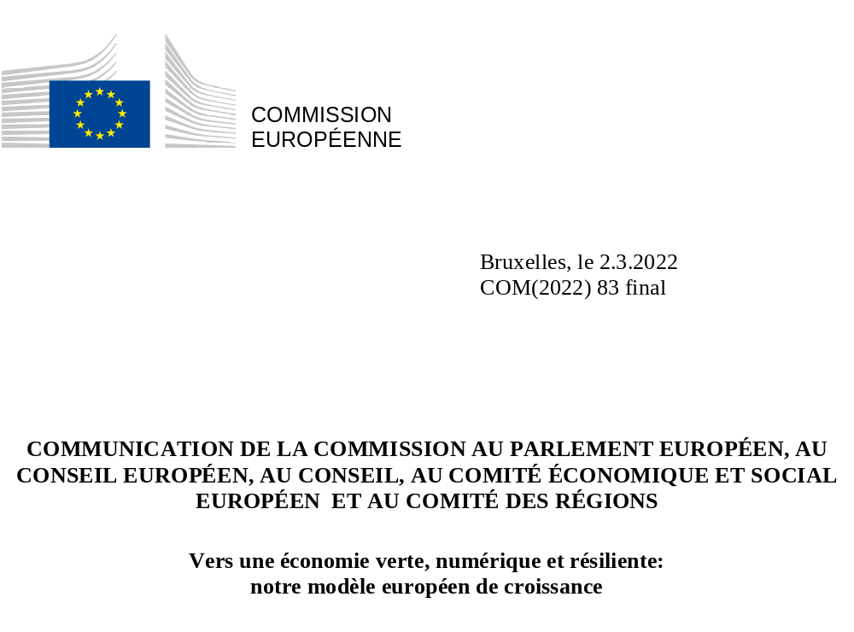

- Introduction
L’économie européenne est actuellement soumise à des transformations sans précédent pour entrer dans une ère écologique et numérique équitable, dans un contexte d’incertitudes considérables liées à l’évolution de la situation au niveau mondial et sur le plan sécuritaire. Depuis le printemps 2021, l’économie a connu un fort rebond après la pandémie de COVID-19. La production a retrouvé ses niveaux antérieurs, grâce aussi aux mesures de soutien exceptionnelles prises au niveau de l’UE et des États. La pandémie et la réponse que l’Union y a apportée ont accéléré la double transition de l’économie de l’UE et mis en évidence la nécessité de renforcer la résilience de cette dernière. En outre, l’invasion de l’Ukraine par la Russie porte atteinte à la sécurité et à la stabilité de l’Europe et du monde et place l’UE devant plusieurs défis immédiats.
La détérioration rapide du contexte géopolitique souligne la nécessité d'œuvrer en collaboration étroite avec nos partenaires internationaux et de renforcer notre programme en faveur d’une croissance durable à long terme. Aujourd’hui plus que jamais, l’Union devrait mobiliser ses partenariats internationaux pour unir les forces en vue de relever les défis communs et promouvoir la paix et la stabilité, ainsi qu’un ordre international fondé sur des règles et un multilatéralisme effectif. La réaction coordonnée de l’Union et de ses partenaires internationaux à l’invasion de l’Ukraine montre comment l’Union peut agir pour atteindre ces objectifs. Parallèlement, de nouvelles sources de risques et d’incertitude sont apparues et doivent être traitées. Si la plupart des entreprises et des chaînes d’approvisionnement ont montré un niveau élevé de résilience et d’adaptabilité durant la pandémie, la relance et les événements récents liés à l’invasion de l’Ukraine ont révélé un certain nombre de vulnérabilités, notamment dans le secteur de l’énergie, auxquelles il doit être remédié pour protéger notre mode de vie européen, maintenir la croissance et améliorer la résilience à long terme. Les événements de ces dernières semaines et la détérioration rapide de la situation géopolitique ne devraient pas nous détourner de nos objectifs. Au contraire, ils confirment la nécessité d’accélérer la transformation économique en cours.
Un large consensus se dégage sur les priorités du modèle de croissance économique européen, au nombre desquelles figurent les transitions écologique et numérique, et sur la nécessité de renforcer la résilience économique et sociale de l’Union. Ensemble, ces priorités contribuent à l’objectif de durabilité compétitive. La réalisation de nos objectifs passe par des changements structurels dans l’économie de l’UE, y compris au niveau national et régional. La transition vers un modèle économique durable, résilient et inclusif, que rendent possible une diffusion et une adoption plus larges des technologies et des compétences numériques et écologiques, contribuera à relever les grands défis auxquels l’Europe est confrontée, à améliorer sa position en tant que leader sur la scène mondiale et à renforcer son autonomie stratégique ouverte. Cela est d’autant plus important dans le contexte actuel. Dans le même temps, nous devons veiller à l’équité de notre modèle économique et protéger ceux qui sont le plus affectés par la transition, notamment les personnes qui n’ont pas les moyens ou les compétences nécessaires pour bénéficier pleinement de celle-ci. La transformation de l’économie européenne ne sera réussie que si elle est équitable et inclusive et si tout le monde peut profiter des possibilités qu’offre la double transition.
La transformation de notre économie repose sur deux piliers d’importance égale: les investissements et les réformes. La mise en œuvre de réformes et d’investissements ambitieux et qui se renforcent mutuellement sera déterminante pour assurer la transition. D’une part, les investissements sont indispensables à une croissance soutenue et durable et constituent une condition préalable à une transition écologique et numérique accélérée. D’autre part, nos structures économiques et le cadre réglementaire devraient soutenir la transformation économique et être propices aux investissements. Des réformes sont nécessaires à tous les niveaux, pour éliminer des barrières spécifiques aux investissements, améliorer le fonctionnement des marchés des produits et du travail, modifier les schémas de production et de consommation et renforcer la résilience socio-économique.
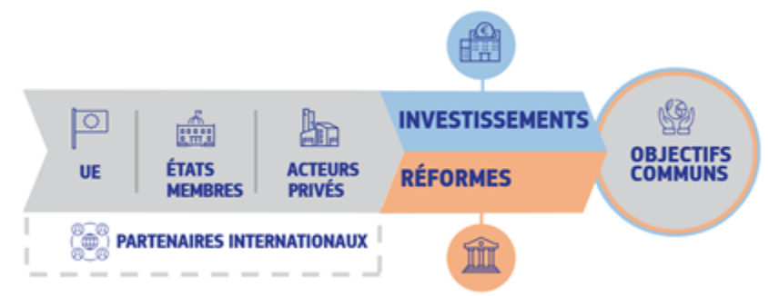
Pour atteindre ces objectifs, l’ensemble des instruments existants devront être mobilisés de manière cohérente. Nos ambitions consistant à parvenir à la neutralité climatique d’ici à 2050 et à tirer parti des possibilités offertes par la décennie numérique, tout en renforçant la résilience économique, territoriale et sociale, nécessitent une action immédiate. Des régions et des secteurs entiers vont connaître des transformations majeures, entraînant un redéploiement de la main-d'œuvre et une évolution des exigences en matière de compétences. Les modes de consommation vont changer également. L’ampleur des besoins d’investissements nécessitera la participation des secteurs tant public que privé, la majeure partie des investissements devant provenir du secteur privé.
NextGenerationEU, notamment la facilité pour la reprise et la résilience (FRR), et le budget de l’Union donnent à la relance une impulsion dont elle a grand besoin. Le déploiement rapide de nouveaux instruments de l’UE, notamment l’instrument européen de soutien temporaire à l’atténuation des risques de chômage en situation d’urgence (SURE) et l’initiative d’investissement en réaction au coronavirus (CRII), a modéré les effets de la crise. La FRR contribue à la relance en soutenant les réformes et les investissements dans les États membres au moyen de subventions et de prêts. Bien qu’elle soit un instrument temporaire, le fait qu’elle cible des réformes et des investissements durables et propices à la croissance lui permettra d’avoir des effets qui durent. Les investissements publics et privés, au niveau tant national que de l’UE, devront être maintenus dans la durée. La majeure partie des investissements destinés à financer la double transition et à améliorer la résilience venant du secteur privé, les investissements publics devraient être bien ciblés et attirer les investissements privés. Une réflexion est en cours sur la meilleure manière d’atteindre ces objectifs tout en parvenant à réduire la dette publique, élevée, sans nuire à la croissance.
Notre cadre et nos règles devraient soutenir les objectifs de l’UE et créer les bonnes incitations pour les ménages et les entreprises. Dans ce contexte, il sera important de progresser dans la mise en œuvre du programme de réformes au niveau de l’UE et de rapidement adopter et mettre en œuvre les propositions formulées par la Commission dans le train de mesures «Ajustement à l’objectif 55», ainsi que les propositions qui sous-tendent la stratégie numérique de l’UE. Celles-ci sont déterminantes pour atteindre les objectifs de l’accord de Paris et les objectifs de développement durable.
Le marché unique est l’atout économique le plus précieux de l’Europe, et sa principale source de résilience. Il offre aux entreprises européennes de la sécurité, une taille imposante et un tremplin mondial, et aux consommateurs un large éventail de produits de qualité. La pandémie a montré que lorsque le marché unique ne fonctionne pas, tout le monde est pénalisé: les consommateurs, l’industrie et les services, les grandes entreprises, mais aussi les nombreuses PME de la chaîne d’approvisionnement. C’est la raison pour laquelle la Commission continue de s’efforcer de libérer tout le potentiel du marché unique, d’éliminer les obstacles existants et d’accroître sa résilience en réfléchissant aux moyens d’être mieux armés en cas de crises futures, notamment pour assurer la libre circulation des marchandises. Nous devons veiller à la résilience des chaînes d’approvisionnement, y compris préserver la logistique et la sécurité d'approvisionnement pour certains secteurs clés de l’économie, en diversifiant l’approvisionnement et en investissant dans l’innovation et dans de nouvelles capacités. Il importe également de remédier aux pénuries de main-d’œuvre et de compétences et de lutter contre les cybermenaces. Pour mobiliser plus efficacement les investissements privés, des mesures décisives seront nécessaires pour achever l’union bancaire et progresser rapidement sur la voie de l’union des marchés des capitaux, notamment en ce qui concerne les actions relatives à la finance durable. En outre, il est essentiel de traduire en mesures concrètes la stratégie européenne en matière de compétences. D’autres politiques contribueront également à la réalisation des objectifs plus généraux, comme la fiscalité, la politique commerciale et le cadre de gouvernance économique.
La présente communication vise à contribuer aux discussions informelles des dirigeants sur le modèle européen de croissance économique. Elle insiste sur l'importance que revêtent la mise en œuvre intégrale des mesures adoptées au niveau de l’UE, une action coordonnée de la part de tous les acteurs concernés, notamment l’UE, les États membres et le secteur privé, ainsi que la promotion des investissements et des réformes clés nécessaires à la croissance durable à long terme et au bien-être de tous les citoyens de l’Union. Compte tenu de la nature mondiale des défis qui se posent, il sera crucial d’agir au niveau de l’UE et au niveau international. Il sera également important que non seulement les États membres mais aussi les acteurs privés s’engagent dans la même direction.
- Investir dans l’avenir de l’Europe
Les dépenses d’investissement dans l’UE ont souffert au lendemain de la crise financière. À la suite de la crise financière, les investissements réels dans l’UE ont chuté de 15 % par rapport à leur niveau de 2007 et sont restés très inférieurs à leur tendance historique pendant plusieurs années. La part relative de l'investissement privé dans le PIB a commencé à se relever progressivement à partir de 2014. L’investissement public n’a recommencé à progresser, lentement, qu’à partir de 2016 et est à peine parvenu à suivre les niveaux de dépréciation. Si la situation se maintenait, ces faibles niveaux d’investissements publics entraîneraient une détérioration progressive du stock de capital public.
Graphique 1: Investissement public et privé brut dans l’UE (% du PIB) – schéma de gauche; et investissement public net pour l'Union et d’autres partenaires internationaux (% du PIB) – schéma de droite
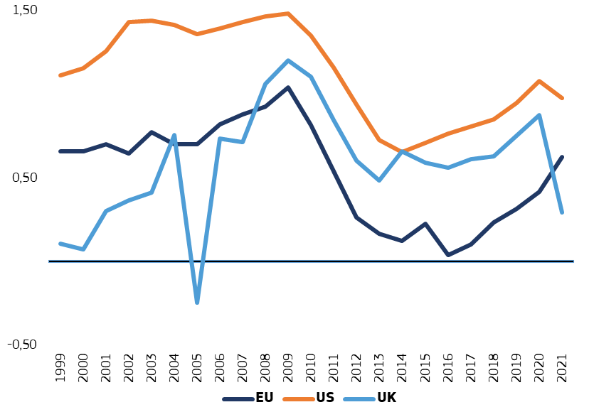
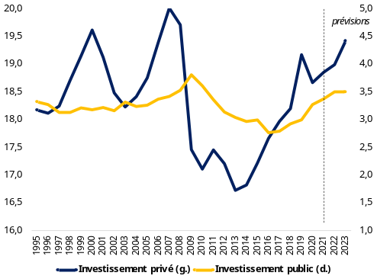
Source: services de la Commission. L’investissement est défini comme la formation de capital fixe.
Après que les investissements ont chuté au premier semestre de 2020 du fait de l’effondrement de l’activité économique, les mesures de soutien devraient leur permettre d’atteindre des niveaux supérieurs à ceux d’avant la pandémie. Grâce au soutien apporté par la voie des politiques monétaire et budgétaire, à l’engagement conjoint d’éviter un retour prématuré à l'assainissement des finances et au coup de fouet que NextGenerationEU et le budget de l’UE vont donner à l’investissement, les investissements tant privés que publics en 2022 devraient dépasser les niveaux d'avant la pandémie, confirmant que nous sommes sur la bonne voie. Néanmoins, un surcroît d’investissements de qualité reste nécessaire pour atteindre les objectifs fixés pour 2030 en ce qui concerne la double transition. De plus, les crises de la dernière décennie ont montré l’importance d’accompagner les investissements par des réformes.
  - Mettre en œuvre le pacte vert pour l’Europe
La transition écologique est l’occasion d’engager l’Europe dans une nouvelle voie, celle de la croissance durable et inclusive. Il y a urgence à agir, et la décennie actuelle est celle où tout va se jouer. La transition écologique permettra également de réduire les dépenses consacrées à l’énergie ainsi que la dépendance à l’égard des importations de combustibles fossiles, améliorant ainsi la sécurité de l’Union en matière d’énergie et de ressources. La situation géopolitique et l’évolution récente des prix de l’énergie ont souligné la nécessité d’accélérer ce changement. La transition entraînera également des transformations de notre industrie et de notre système alimentaire, nécessitera des rénovations de bâtiments, accélérera la transition vers une mobilité durable et intelligente, créera de nouveaux emplois et de nouvelles perspectives commerciales dans une économie circulaire.
La transition comportera aussi des défis. Pour que la transition écologique soit une réussite, elle doit placer les citoyens au premier plan et porter attention à ceux qui seront le plus touchés. Pour ce faire, la Commission a placé l’équité au cœur de son action dans le cadre du pacte vert pour l’Europe, qui inclut le train de mesures «Ajustement à l’objectif 55». En outre, la proposition de la Commission de recommandation du Conseil visant à assurer une transition équitable fournit des orientations spécifiques pour aider les États membres à élaborer et à mettre en œuvre des trains de mesures, en abordant les aspects sociaux et liés au travail de la transition écologique de manière globale.
Le pacte vert pour l’Europe expose la feuille de route à suivre pour rendre l’économie de l’Union durable de manière équitable et inclusive, en relevant les défis climatiques et ceux liés à l’environnement. Conformément à l’accord de Paris, l’Union s’est engagée à réduire les émissions de gaz à effet de serre d’ici à 2030 d’au moins 55 % par rapport aux niveaux de 1990. Dans le but de mobiliser toutes les politiques et d’aligner les règles actuelles sur les objectifs du pacte vert pour l’Europe, la Commission a proposé le train de mesures «Ajustement à l’objectif 55» au niveau de l’UE, qui vise à réviser l’ensemble des instruments d’action pertinents. Elle a également recensé un certain nombre d’actions supplémentaires nécessaires pour atteindre les objectifs environnementaux du pacte vert pour l’Europe, notamment protéger la biodiversité et les écosystèmes, lutter contre la pollution et dissocier la croissance économique de l'utilisation des ressources.
Pour atteindre les objectifs du pacte vert, nous devrons augmenter les investissements annuels d’environ 520 milliards d’euros au cours de la prochaine décennie (2021-2030) par rapport à la décennie précédente. Ces investissements génèrent des avantages importants pour la société et le fait de ne pas agir nous coûterait bien plus cher. Sur ces investissements supplémentaires, 390 milliards d’euros par an vont à la décarbonation de l’économie et, en particulier, au secteur de l’énergie, notamment à des investissements liés à l’énergie dans les secteurs du bâtiment et des transports. Les investissements supplémentaires nécessaires pour atteindre les autres objectifs environnementaux de la transition écologique (outre ceux concernant le climat et l’énergie) sont estimés à environ 130 milliards d’euros par an. Nous devrons également investir dans l’adaptation au changement climatique et dans des technologies clés qui permettront la transformation écologique et la croissance future de l’UE, comme les batteries, les panneaux solaires et l’hydrogène, ainsi que dans le perfectionnement et la reconversion professionnelle des travailleurs et la formation. Cet effort d’investissement aidera également à exploiter toutes les potentialités des régions de l’UE et leurs différents avantages compétitifs.

Cette hausse de plus de 50 % des besoins d’investissement dans le secteur de l’énergie par rapport à la tendance historique est principalement due à la nécessité de décarboner l’économie et soutiendra nos efforts pour assurer la sécurité de l’approvisionnement. Le tableau ci-dessous présente une ventilation par secteurs des investissements liés à l’énergie qui seront nécessaires. Du côté de l’offre, il conviendra d’investir dans de nouvelles infrastructures, notamment en lien avec les énergies renouvelables, le stockage d’énergie, la modernisation de réseaux électriques existants, les interconnexions gazières et électriques et le développement de nouveaux combustibles, tels que les carburants de synthèse. Du côté de la demande, des investissements seront nécessaires en lien avec les secteurs industriel, résidentiel et tertiaire et avec le secteur des transports.
Tableau 1: besoins d’investissements annuels supplémentaires pour la politique en matière de climat et d’énergie (en Mrd EUR)
Partie offre | Réseau électrique | 31
Partie offre | Centrales électriques, y compris chaudières et nouveaux combustibles | 25
 | Secteur industriel | 14
Partie demande | Secteur résidentiel | 92
Partie demande | Secteur tertiaire | 54
 | Secteur des transports | 175
Total | 392
Source: services de la Commission, sur la base de données figurant dans le tableau 7 du document SWD(2021) 621 final. Investissements annuels supplémentaires calculés comme la différence entre les investissements annuels totaux moyens sur la période 2011-2020 et les investissements annuels totaux moyens sur la période 2021-2030 (scénario MIX). Les chiffres ont été arrondis.

Comme indiqué ci-dessus, des investissements supplémentaires seront également nécessaires pour atteindre les objectifs environnementaux du pacte vert pour l’Europe; ils sont évalués à 130 milliards d’euros par an. Ces objectifs concernent notamment la protection et la restauration de la biodiversité et des écosystèmes, la transition vers une économie circulaire, l’utilisation durable et la protection des ressources aquatiques et marines et la prévention et la réduction de la pollution. Le tableau ci-dessous fournit une ventilation des investissements supplémentaires nécessaires pour chacun de ces objectifs, notamment pour les activités de recherche et de développement.
Tableau 2: besoins d’investissements annuels supplémentaires pour les objectifs environnementaux (en Mrd EUR)
Protection de la biodiversité et des écosystèmes | Biodiversité et restauration des paysages/de la nature | 4
Protection de la biodiversité et des écosystèmes | Gestion des ressources forestières | 2
Protection de la biodiversité et des écosystèmes | Gestion de la faune et de la flore sauvages | 1
Économie circulaire et efficacité dans l’utilisation des ressources | Gestion des matières premières et gains d’efficacité | 10
 | Gestion des déchets | 10
 | Potentiel supplémentaire dans 3 secteurs  (alimentation, mobilité et environnement bâti) | 15
Prévention et réduction de la pollution | Protection de l'air ambiant et du climat | 40
Prévention et réduction de la pollution | Lutte contre le bruit et les vibrations | 1
Prévention et réduction de la pollution | Protection contre les rayonnements | 5
Protection et gestion de l’eau | Gestion des eaux | 21
Protection et gestion de l’eau | Gestion des eaux usées | 15
Recherche et développement | R&D dans le domaine de la gestion des ressources | 5
Recherche et développement | R&D dans le domaine de l'environnement | 2
Total | 130
Source: services de la Commission, sur la base de données figurant dans le tableau 1 du document SWD(2020) 98 final. Les chiffres ont été arrondis.
Les niveaux d’investissement totaux nécessaires resteront élevés aussi après 2030. De ce fait, il est important qu’un cadre politique approprié qui favorise et permette les investissements soit en place pour soutenir le niveau d’investissement nécessaire à la transition écologique jusqu’en 2050.
Les effets du changement climatique sur notre économie, notamment les effets physiques directs et leurs conséquences en Europe et dans le reste du monde, vont s’intensifier et nous devons être mieux préparés. Il pourrait s'agir, par exemple, de l’interruption de flux commerciaux réguliers ou des voyages, mais aussi de mutations sociales et géopolitiques pourraient être impulsées par la crise climatique ou la transition écologique et pourraient perturber notre économie. La stratégie pour l’adaptation au changement climatique expose des mesures pour renforcer la résilience de l’Europe à cet égard, allant de la protection des infrastructures contre les effets du changement climatique à la limitation des effets de celui-ci sur la santé humaine.
La transition numérique contribuera aux objectifs écologiques, en créant des synergies dans de nombreux domaines d’une économie circulaire intelligente. L’adoption de solutions numériques innovantes peut contribuer à atteindre les objectifs de durabilité dans divers secteurs de l'économie (bâtiments intelligents, systèmes de mobilité intelligente et durable, passeports numériques pour les produits, agriculture de précision, par exemple). De plus, les technologies numériques peuvent aussi soutenir des solutions de données innovantes susceptibles de contribuer à atteindre les objectifs du pacte vert (espace européen des données relatives au pacte vert, initiative «Destination Terre», par exemple). Parallèlement, le secteur du numérique devrait encourager l’adoption de technologies ayant une empreinte environnementale moindre, présentant une plus grande efficacité énergétique et optimisant l’utilisation des matériaux, par exemple en promouvant l’excellence technologique au moyen de semi-conducteurs à haut rendement énergétique.
  - Tirer parti des possibilités offertes par la décennie numérique de l’Europe
La pandémie de COVID-19 a accéléré la transformation numérique de nos sociétés et a souligné un peu plus encore l’importance des technologies numériques pour la croissance économique future de l’Europe. La transformation numérique modifie la manière dont nous étudions, travaillons et communiquons. Parallèlement, elle permet aux entrepreneurs de démarrer une activité et de la développer quel que soit l’endroit où ils vivent, elle ouvre des marchés et des possibilités d’investissement dans toute l’Europe et dans le monde et elle crée de nouveaux emplois. Nous devons veiller à ce que tout le monde puisse participer activement à cette transformation et en bénéficier. Une transformation numérique équitable peut accroître l’innovation et la productivité de l'économie de l’UE, ouvrant de nouvelles perspectives aux personnes et aux entreprises.
La boussole numérique proposée par la Commission expose les ambitions numériques de l’Union pour 2030. Celles-ci couvrent quatre grands domaines: le développement de l'éducation, des aptitudes et des compétences numériques, des infrastructures numériques et de connectivité sûres et durables, la transformation numérique des entreprises et la numérisation des services publics et des systèmes éducatifs. Pour atteindre ces objectifs, nous devrons investir davantage dans des technologies numériques clés, notamment la cybersécurité, l’informatique en nuage, l’intelligence artificielle, les espaces de données, les chaînes de blocs, les technologies quantiques et les semi-conducteurs, ainsi que dans les compétences y afférentes. Une proposition récente de «voie à suivre pour la décennie numérique» confirme les objectifs numériques fixés pour 2030 et expose la manière de les atteindre.
Pour réaliser la transformation numérique de l’Union, il a été estimé en 2020 que les besoins d’investissements supplémentaires s’élèveraient à environ 125 milliards d'euros par an. Ce montant couvre les investissements dans les infrastructures numériques, les compétences numériques et les technologies avancées, mais ne tient pas compte d’autres éléments, tels que la numérisation des services publics. Le tableau 3 ci-dessous montre une ventilation de ce déficit d’investissement jusqu’en 2030, tel qu’analysé à l’époque pour chaque domaine.

Tableau 3: besoins d’investissements supplémentaires annuels pour la transformation numérique (en Mrd EUR)
Réseaux de communication | 42
Compétences numériques | 9
IA | 20
Informatique en nuage | 11
Semi-conducteurs/photonique | 17
Cybersécurité | 3
Technologies numériques vertes | 6
CHP, graphène et technologies quantiques | 6
Chaînes de blocs | 3
Espaces européens communs des données | 3
Innovations numériques/Données et internet de nouvelle génération | 5
Total | 125
Source: services de la Commission, sur la base de données figurant dans le tableau 2 du document SWD(2020) 98 final. Les chiffres ont été arrondis.

Alors que l’essentiel des investissements en faveur de la transformation numérique proviendra du secteur privé, une intervention publique sera également nécessaire pour attirer les investissements privés et contribuer à corriger les défaillances du marché. Le programme de réformes au niveau de l’UE vise à créer un marché unique numérique qui protège les droits fondamentaux des utilisateurs, crée des conditions de concurrence équitables pour les entreprises et facilite l’adoption et le déploiement des technologies numériques par le secteur des entreprises, et en particulier les PME. Tel est l'objectif, par exemple de la stratégie de cybersécurité de l’UE, de l’identité numérique européenne, du plan d’action pour la démocratie européenne, du règlement «plateformes-entreprises» et du règlement sur le blocage géographique. En outre, la Commission a adopté des stratégies horizontales et sectorielles pour promouvoir la création d’un marché unique des données. Le dialogue structurel récemment lancé sur l’éducation et les compétences numériques vise à renforcer les engagements des États membres et à améliorer les investissements, les réformes et les réalisations dans ce domaine, ainsi qu’à éclairer les futures actions de l’UE.
L’Europe aspire à être cheffe de file dans la fixation de normes mondiales qui placent l’individu au centre de la transition numérique. Les technologies et services numériques utilisés doivent être conformes au cadre juridique applicable et respecter les droits et les valeurs inhérents à l’Union. L’Union a été pionnière en matière de régulation de l’espace numérique, par exemple au moyen de la législation sur les services numériques et de la législation sur les marchés numériques, et, plus récemment, dans le domaine de l’intelligence artificielle, en proposant une directive relative à l’amélioration des conditions de travail dans le cadre du travail via une plateforme et une déclaration sur les droits et principes numériques. En montrant la voie, l’Europe promeut également ses valeurs dans le monde. De la même manière, l’UE joue un rôle central dans les négociations menées au sein de l’Organisation mondiale du commerce en vue de définir le cadre international multilatéral pour le commerce numérique.
  - Renforcer la résilience et la préparation aux crises
Le marché unique est notre principale source de résilience, même si les événements récents ont montré qu’il n’était pas insensible aux chocs. Si l’économie a fait preuve d’une résilience considérable pendant la pandémie, depuis la reprise, certaines entreprises peinent à répondre à une demande en forte hausse au moment où elles reconstituent leurs chaînes d’approvisionnement et sont à la recherche d’intrants et de personnel disponible et qualifié. Les tensions sur les prix qui en résultent, associées aux prix élevés de l’énergie, ont entraîné une inflation plus élevée que prévu, qui pèse sur le pouvoir d’achat des ménages.
La plupart des chaînes d’approvisionnement se sont avérées solides et adaptées au choc sans précédent qui a touché l’économie. Toutefois, quelques écosystèmes industriels ont été fortement touchés par des pénuries et des ruptures d’approvisionnement, ce qui a eu un effet considérable sur l’économie dans son ensemble. La stratégie industrielle actualisée a permis de recenser les domaines où nous connaissons des dépendances stratégiques auxquelles il convient de remédier. Le deuxième rapport sur les dépendances et capacités stratégiques de l’UE approfondit l’évaluation en ce qui concerne les matières premières d’importance stratégique et les produits chimiques. Il évalue également d’autres domaines, à savoir la cybersécurité, les logiciels informatiques et les panneaux photovoltaïques. Il confirme les progrès qui ont été accomplis pour remédier aux dépendances stratégiques recensées lors du premier bilan, et ce, grâce à des partenariats internationaux, à des alliances industrielles, à d’importants investissements publics et privés et à des propositions réglementaires adaptées.
La diversification et l’ouverture sont des éléments essentiels d’une économie européenne résiliente. L’instabilité géopolitique actuelle et l’accélération du changement climatique montrent que les États membres et les régions qui sont fortement tributaires d’un nombre limité d’activités économiques ou de fournisseurs sont plus exposés aux chocs et ont une capacité de réaction plus limitée. Pour favoriser la diversification et la compétitivité, l’UE doit rester ouverte aux échanges commerciaux, renforcer le système commercial multilatéral et faire activement usage des instruments de politique commerciale à sa disposition, y compris les accords de libre-échange et les mesures destinées à garantir un commerce non faussé. La crédibilité et les intérêts de l’UE dépendent de sa capacité à négocier et à conclure des accords, ainsi qu’à les mettre en œuvre et à les faire respecter de manière effective. Dans le même temps, les entreprises doivent diversifier leurs chaînes d’approvisionnement pour gérer les risques pesant sur le prix et la qualité des matières premières et sur les approvisionnements. La politique de concurrence et sa mise en œuvre jouent un rôle déterminant à cet égard.
La transition vers une économie et des modèles d’entreprise plus écologiques, plus numériques et plus résilients est en train de prendre racine en Europe. On voit émerger d’importantes réserves d’investissement susceptibles de promouvoir la primauté industrielle de l’Europe dans le domaine des technologies du futur. Le rapport annuel 2022 sur le marché unique dresse le bilan des volumes d’investissement pour un certain nombre de produits et de technologies qui jouent un rôle moteur décisif dans la plupart des écosystèmes industriels et pour la compétitivité de l’industrie de demain. Il s’intéresse aux volumes d’investissement dans les matières premières, le photovoltaïque solaire, les batteries, l’hydrogène propre, l’acier vert, le ciment, les produits chimiques, les services en nuage et les projets en matière de cybersécurité.
Les alliances industrielles peuvent jouer un rôle important dans la mobilisation des acteurs et des investissements dans les domaines stratégiques, la mise en évidence des obstacles et des facilitateurs réglementaires et la constitution d’une réserve de projets appropriée. Les alliances industrielles existantes ont joué un rôle déterminant dans le renforcement des capacités européennes (par exemple pour les batteries), comme l’illustre le graphique ci-dessous. Elles produisent des résultats tangibles en alignant les priorités européennes, nationales et privées en matière de réformes et d’investissements sectoriels.
Graphique 2: Vue d’ensemble des alliances industrielles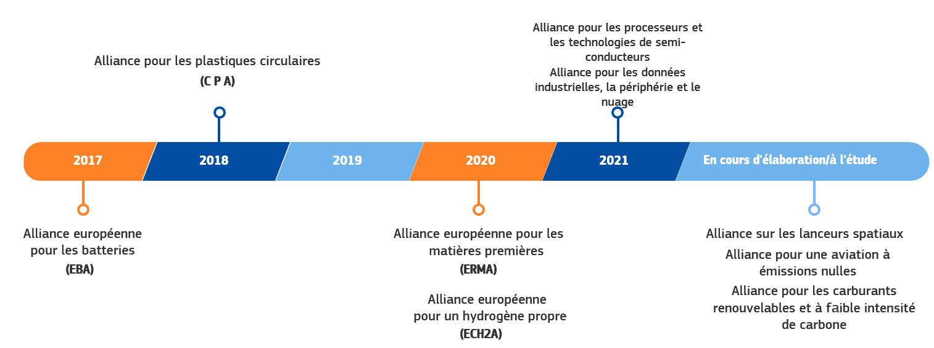Source: services de la Commission, figure 11 du document SWD(2022) 40 final.
Des projets importants d’intérêt européen commun (PIIEC) peuvent contribuer à stimuler les investissements publics et privés en soutenant la recherche, l’innovation et les premiers déploiements industriels dans l’ensemble de l’Union. De nouveaux PIIEC potentiels concernant l’informatique en nuage et l’hydrogène, ainsi que des PIIEC supplémentaires sur la microélectronique et la connectivité, ainsi que sur la santé sont en cours d’élaboration par les États membres, en plus du PIIEC existant sur les batteries et du premier PIIEC sur la microélectronique.
Dans le domaine des semi-conducteurs, la récente proposition de règlement européen sur les semi-conducteurs comprend un ensemble complet de mesures visant à renforcer la sécurité d’approvisionnement, la résilience et la souveraineté technologique de l’UE. Elle se propose, pour atteindre ces objectifs, de mobiliser plus de 43 milliards d’EUR en investissements publics et privés et de définir des mesures permettant de prévenir à l’avenir toute rupture des chaînes d’approvisionnement, de s’y préparer et d’y réagir rapidement, conjointement avec les États membres et les partenaires internationaux de l’Union.
Afin de renforcer encore l’avance technologique de l’Europe et de soutenir sa base industrielle, l’UE et ses États membres devront également augmenter considérablement leurs investissements dans les industries européennes de la défense et de l’espace, y compris la cyberdéfense. L’invasion de l’Ukraine accentue le fait que, pour conserver sa capacité d’agir et prendre en charge sa propre sécurité, l’Union se doit de renforcer sa résilience et de développer ses capacités stratégiques dans les domaines tels que l’énergie, la défense et la cybersécurité. En ce qui concerne la cyberrésilience, l’UE doit améliorer son état de préparation collective, coordonner l’appréciation conjointe de la situation et renforcer ses capacités d’assistance opérationnelle, y compris au moyen de l’unité conjointe de cybersécurité qu’il est proposé de créer, et doit mettre en place une infrastructure européenne de centres d’opérations de sécurité. Les paquets «espace» et «défense» récemment adoptés visent à définir des mesures concrètes à l’appui des ambitions de l’Union en matière de politique spatiale et de la défense. Ces initiatives favoriseront également les synergies entre les industries civile et de la défense afin de maximiser les retombées technologiques et l’enrichissement mutuel.
Des investissements ciblés supplémentaires ont été mobilisés pour renforcer nos capacités de gestion des risques et de réaction d’urgence. L’Autorité européenne de préparation et de réaction en cas d’urgence sanitaire (HERA) a été conçue à cet effet. Elle aidera à anticiper les crises sanitaires potentielles, grâce à la collecte de renseignements et à la constitution des capacités de réaction nécessaires. Si une situation d’urgence devait se produire, l’HERA contribuera à assurer la production et la distribution des médicaments, des vaccins et du matériel médical. En outre, grâce au programme «L’UE pour la santé», l’Union investit également dans les mesures visant à compléter l’action des États membres dans le domaine de la prévention des maladies, de la promotion de la santé, de la coopération transfrontière en matière de santé, de la résilience des systèmes de santé et de l’utilisation rationnelle des ressources. L’Union investit également dans la mise en place de la réserve stratégique de capacités de réaction rescEU, dans le cadre du mécanisme de protection civile de l’Union, afin d’améliorer notre état de préparation aux crises futures de grande ampleur, y compris aux scénarios de crise sanitaire ou catastrophe ayant des répercussions par delà les frontières, provoqués par des désastres induits par le changement climatique et des menaces nouvelles et émergentes.
Les évolutions récentes ont confirmé l’importance d’un marché unique intégré et performant des produits, des travailleurs, des services et des capitaux, dont l’existence est indispensable à notre résilience. Selon les estimations, des améliorations supplémentaires du marché unique des produits manufacturés pourraient engendrer des gains de PIB compris entre 183 et 269 milliards d’EUR par an, tandis que la poursuite de l’intégration des marchés des services pourrait permettre d’engranger des gains de PIB de 297 milliards d’EUR par an. Ces hausses, à elles seules, pourraient faire passer les avantages économiques que procure le marché unique d’un niveau de 8 à 9 % à un chiffre d’environ 12 % de PIB supplémentaire. À cette fin, la Commission promeut activement la suppression des obstacles existants et injustifiés, notamment en travaillant de manière coordonnée et en dialoguant avec les États membres dans le cadre de la task force sur le respect de l’application des règles du marché unique. La Commission s’emploie également à empêcher la création de nouveaux obstacles, notamment au moyen des mécanismes de notification existants, et prend des mesures coercitives si nécessaire.
Pour renforcer la résilience de son marché unique, l’Europe doit augmenter sa capacité à garantir la sécurité de l’approvisionnement en cas d’urgence. Afin d’accroître le partage d’informations, la coordination et la solidarité entre les États membres lorsqu’ils adoptent des mesures liées à une crise, la Commission élabore actuellement une proposition sur un instrument du marché unique pour les situations d’urgence Cet instrument mettra en place un mécanisme de préparation et de réaction aux crises permettant à l’Union de remédier aux pénuries de produits essentiels en accélérant la disponibilité des produits (par exemple, fixation et partage de normes, évaluation accélérée de la conformité) et en renforçant la coopération en matière de marchés publics.
- Garantir une transformation économique équitable et inclusive
La transformation verte et numérique de l’économie ne pourra réussir que si elle est équitable et inclusive. Il est probable que les effets de la numérisation et de la décarbonation en termes de bien-être seront répartis de manière inégale. Étant donné que les ménages à revenu faible et intermédiaire consacrent souvent une part plus importante de leur revenu disponible à l’alimentation et à des services essentiels tels que le logement, l’énergie et les transports, ils devraient être touchés plus que d’autres par l’internalisation du coût des émissions, qui entraînera une hausse du prix de certaines activités économiques.
La réaffectation de la main-d’œuvre entre les secteurs nécessitera des réformes et des investissements à grande échelle dans la reconversion et le perfectionnement professionnels. De même, la transformation numérique devrait créer de nouvelles possibilités d’emploi dans le domaine des technologies de pointe, tandis que d’autres emplois seront, selon toute vraisemblance, entièrement ou partiellement automatisés. Les nouvelles formes d’organisation du travail sont à la fois sources d’opportunités et de défis pour les décideurs politiques, en particulier lorsqu’il s’agit de garantir au plus grand nombre un accès à la protection sociale et à des conditions de travail de qualité. Pour faciliter la restructuration et l’adaptation, les États membres devraient suivre des approches granulaires, axées spécifiquement sur les régions et les secteurs concernés. L’approche définie dans la recommandation de la Commission concernant un soutien actif et efficace à l’emploi (EASE) et ayant pour objet l’élaboration de trains de mesures globaux et cohérents pourra servir de guide à cet égard.
Une réponse politique forte à tous les niveaux sera nécessaire pour s’attaquer efficacement aux défis qui nous attendent en matière sociale et de cohésion. Au niveau de l’UE, le socle européen des droits sociaux et le plan d’action qui lui est associé fournissent un cadre d’action cohérent, qui comprend trois grands objectifs de l’UE à atteindre pour 2030 dans les domaines de l’emploi, des compétences et de la réduction de la pauvreté. Les États membres et les pouvoirs publics régionaux et locaux devront également assumer le rôle qui leur revient en associant les acteurs concernés sur le terrain, y compris les partenaires sociaux et la société civile, à l’élaboration et à la mise en œuvre de politiques d’appui et de mesures d’accompagnement efficaces. Le budget de l’UE continuera d’apporter un soutien à la réduction des disparités régionales et sociales, notamment au moyen de la politique de cohésion.
Comme souligné dans la déclaration de Porto, l’éducation et les compétences doivent être au cœur de notre action politique. Les systèmes existants devront s’adapter pour soutenir la transition vers les emplois nouvellement créés. La communication sur l’espace européen de l’éducation définit une vision commune pour améliorer l’accès à une éducation et à une formation de qualité et doter les citoyens de l’UE des connaissances et compétences nécessaires pour tirer parti des transitions verte et numérique. En outre, le plan d’action en matière d’éducation numérique propose une série d’initiatives visant à favoriser la mise en place d’un écosystème d’éducation numérique permettant de renforcer les compétences numériques pour la transformation numérique.
La stratégie européenne en matière de compétences, dont fait partie le pacte pour les compétences, prévoit un cadre d’action global pour l’avenir et fixe une série d’objectifs ambitieux pour orienter les investissements à consacrer à la formation des adultes dans l’ensemble de l’UE. Elle comprend notamment des propositions concernant l’enseignement et la formation professionnels, les microqualifications et les comptes de formation individuels. Pour concrétiser les initiatives de la stratégie en matière de compétences et en atteindre les objectifs, l’UE aura besoin d’investissements publics et privés supplémentaires dans les compétences à raison de quelque 48 milliards d’euros par an. L’instrument NextGenerationEU et le budget de l’UE fournissent des ressources considérables qui contribuent à répondre à ces besoins.
Des mesures d’accompagnement seront nécessaires pour atténuer les effets distributifs de la double transition. Les mesures devront être élaborées avec soin pour y prévoir des incitations appropriées et soutenir la progression vers la neutralité climatique. Au niveau de l’UE, des financements en faveur des politiques d’appui sont disponibles au titre de la politique de cohésion, du Fonds pour une transition juste et de la FRR, et le seront ultérieurement au titre du Fonds social pour le climat qu’il est proposé de créer en lien avec la mise en place de l’échange de droits d’émission dans les secteurs du bâtiment et du transport routier. Par un développement territorial équilibré et la création de possibilités d’emploi de qualité pour tous s’accompagnant de mesures visant à atténuer les effets négatifs sur les personnes les plus vulnérables, dont celles exposées au risque de précarité énergétique, et grâce au renforcement de l’accès à la protection sociale, la transformation économique peut contribuer à lutter contre les inégalités socio-économiques préexistantes, à améliorer la santé et à promouvoir l’égalité. Pour être équitable, la double transition nécessitera également des mesures destinées à promouvoir des conditions de travail adéquates, y compris en ce qui concerne le salaire minimum.
- Mobiliser une action coordonnée à tous les niveaux
Pour permettre de maîtriser une transformation aussi massive de l’économie européenne, un cadre stratégique favorable doit soutenir l’innovation et accompagner le changement. Relever les défis, dans le monde de l’après-pandémie, nécessitera des produits et des services innovants mais aussi de nouveaux modèles économiques et une main-d’œuvre bien préparée et capable de s’adapter.
Les investissements requis pour mener à bien la double transition et renforcer la résilience devront provenir principalement du secteur privé. D’où la nécessité de tirer pleinement parti des débouchés commerciaux offerts par le marché unique, de démarrer et de développer des activités, et d’exploiter tout le potentiel de l’union des marchés des capitaux pour rendre plus performante l’allocation des fonds au sein de l’Union. Les États membres ont un rôle essentiel à jouer dans la suppression des obstacles liés à la transposition, à la mise en œuvre et au contrôle de l’application de la législation de l’UE, à la longueur et à la complexité des procédures, à l’incertitude réglementaire, à la fragmentation, à la complexité des systèmes fiscaux et aux faiblesses de l’environnement économique. En outre, les politiques transversales, telles que les politiques fiscale et commerciale ou la politique de la concurrence, soutiennent également un environnement européen favorable à l’activité économique et contribuent à attirer les investissements.
Il faut une union des marchés des capitaux et une union bancaire fortes et performantes pour mobiliser les flux de capitaux privés qui seront nécessaires afin de soutenir la double transition. Seuls des marchés des capitaux performants, profonds et intégrés et un secteur bancaire fort et compétitif pourront fournir l’ampleur des investissements qu’exigent la reprise et la double transition. C’est en renforçant la visibilité des entreprises, y compris les PME, vis-à-vis des investisseurs, en soutenant l’accès aux marchés boursiers et en encourageant davantage de financement à long terme et en fonds propres, y compris au moyen du programme InvestEU, qu’ils apportent leur appui à la double transition. Il est possible d’offrir aux entreprises en général et aux PME en particulier un meilleur accès au financement en achevant l’union bancaire et en développant les marchés des capitaux de manière à diversifier les sources de financement, et en supprimant les obstacles à la fourniture transfrontière des services financiers. Il importe d’achever l’union des marchés des capitaux pour récolter les fruits de l’intégration des marchés dans ce domaine; il convient pour cela d’adopter et d’appliquer rapidement les mesures proposées par la Commission l’année dernière ainsi que les futures propositions qui seront présentées cette année. La Commission entend en particulier présenter des propositions visant à réduire les formalités administratives pour les entreprises désireuses de lever des fonds sur les marchés boursiers de l’UE, et à harmoniser certains aspects des cadres et procédures en matière d’insolvabilité.
Le cadre pour la finance durable augmentera les investissements privés dans les activités économiques, les entreprises et les projets durables. La nouvelle stratégie en matière de finance durable comporte un ensemble de mesures conçues pour que le système financier soutienne pleinement la transition vers la durabilité. Cette stratégie s’appuie fortement sur la taxinomie de l’UE, qui fournit aux entreprises, aux investisseurs et aux décideurs politiques les critères aux termes desquels les activités économiques apportent une contribution substantielle aux objectifs climatiques et environnementaux, y compris les activités liées à la transition. Elle comprend également des mesures destinées à promouvoir la transparence des investissements durables, à donner aux investisseurs de détail et aux PME les moyens d’agir et à mieux intégrer les risques en matière de durabilité dans le système financier. Conséquence de cette révision stratégique, la Banque centrale européenne a en outre convenu d’une feuille de route ambitieuse pour intégrer à son action les enjeux du changement climatique. Par ailleurs, pour le financement de projets durables au titre de la FRR, la Commission émet des obligations vertes dans le cadre de NextGenerationEU, renforçant ainsi le marché de la finance durable.
Même si les fonds privés représenteront la majeure partie des investissements, une intervention publique pourra être nécessaire, dans certains cas, pour mettre en place les incitations adéquates et lever les obstacles à l’innovation. La tarification du carbone, au moyen du système d'échange de quotas d'émission de l'UE (SEQE-UE), et la fiscalité environnementale sont capitales pour envoyer aux ménages et aux entreprises les signaux appropriés en matière de prix. Les mesures réglementaires peuvent également créer des conditions de concurrence équitables (comme dans le cas de la proposition de règlement relatif aux batteries). Les normes peuvent favoriser la transparence et réduire les risques de marché, tandis que la politique en matière de propriété intellectuelle protège l’innovation et soutient l’investissement.
L’investissement public peut être un catalyseur pour l’investissement privé. On peut en particulier obtenir un tel résultat en améliorant l’accès au financement et au capital-risque pour les PME, en orientant et en attirant les investissements privés, en réduisant les risques liés aux projets innovants, en surmontant les défaillances du marché et en favorisant des liens plus étroits entre les instituts de recherche et les entreprises. À titre d’exemple, dans la production de microprocesseurs, il existe des barrières à l’entrée élevées et des coûts fixes importants. Cela peut justifier, dans des domaines critiques, le déploiement d’une aide publique subordonnée à de solides garde-fous. Toutefois, il convient que le soutien des pouvoirs publics soit bien ciblé sur des projets présentant une valeur ajoutée claire afin de ne pas évincer les investissements privés et pour préserver des finances publiques saines.
La politique de la concurrence de l’UE a un rôle essentiel à jouer à cet égard, mais aussi pour maintenir des conditions de concurrence équitables et aider les entreprises à innover et à se développer. Préserver la concurrence favorise la résilience et la compétitivité de nos entreprises sur les marchés mondiaux. Pendant la pandémie, l’encadrement temporaire des aides d’État a fourni aux États membres la souplesse nécessaire au soutien de l’économie en ces temps difficiles. Les nouvelles lignes directrices concernant les aides d’État au climat, à la protection de l’environnement et à l’énergie visent à aider les États membres à atteindre les objectifs du pacte vert pour l’Europe. En outre, la Commission procède à un réexamen sans précédent des règles de concurrence pour que celles-ci soient adaptées à leur finalité. Dans ce contexte, elle a actualisé les lignes directrices sur le financement public des projets importants d’intérêt européen commun (PIIEC). Afin de stimuler l’innovation et la prise de risques, les lignes directrices révisées sur le financement des risques ont clarifié les règles en vertu desquelles les États membres peuvent soutenir l’accès au financement des jeunes pousses, des PME et des entreprises à moyenne capitalisation.

L’investissement public doit aller de pair avec une nécessaire préservation de la viabilité des finances publiques. Ce point est particulièrement pertinent si l'on songe à la nécessité d’assurer la soutenabilité de la dette, par un ajustement budgétaire progressif et de grande qualité, et la croissance économique. La promotion des investissements et des réformes devrait faire partie intégrante d’une stratégie budgétaire à moyen terme crédible, qui garantit la viabilité budgétaire. Dans ce contexte, il importera de favoriser la cohérence entre la politique budgétaire et les politiques d’investissement et de réforme à l’échelon des États membres et de l’UE. Ces questions sont abordées dans le cadre de l’actuel réexamen de la gouvernance économique européenne.
Soutenir la reprise et la transformation économique de l’UE dans la perspective de la double transition constitue aussi l’un des objectifs primordiaux de la politique commerciale européenne. Outre qu’elle doit ouvrir l’accès aux marchés, la politique commerciale a pour finalité de protéger les entreprises et les citoyens de l’UE contre les pratiques commerciales déloyales, y compris à l’aide d’instruments de défense commerciale et d’autres mesures innovantes telles que l’instrument anti-coercition.
Le signal envoyé par les investissements de l’UE est important. Le budget de l’UE, avec l’instrument temporaire de relance NextGenerationEU et, au cœur de celui-ci, la FRR, s’élève à 2 018 milliards d’euros, ce qui représente une puissance d’action substantielle au service de la croissance à long terme. Grâce aux discussions sur les plans nationaux, la FRR a joué un rôle déterminant, permettant d’aligner sur un ensemble d’objectifs communs les priorités de réforme et d’investissement de l’UE et des États membres. NextGenerationEU contribuera à atténuer les répercussions de la pandémie tout en soutenant la transformation de l’économie et la double transition. Parallèlement, les emprunts contractés pour NextGenerationEU consolident le rôle international de l’euro et renforcent les marchés des capitaux au sein de l’UE.
La FRR prévoit des incitations en faveur des réformes et un soutien au financement dans les grands domaines prioritaires des transitions écologique et numérique jusqu’en 2026. Conformément au règlement établissant la FRR, chaque État membre est tenu de consacrer au moins 37 % de l’enveloppe totale de son plan pour la reprise et la résilience aux objectifs climatiques et au moins 20 % aux objectifs du numérique. Outre les investissements verts et numériques, la FRR apporte également un appui essentiel aux politiques sociales, dans le but de promouvoir une croissance inclusive, la cohésion sociale et territoriale, la santé et les politiques en faveur de la prochaine génération. Le graphique ci-dessous montre l’affectation des fonds à chacun des six piliers de la FRR. Dans sa conception, la FRR se caractérise par l’engagement des États membres en faveur des réformes, lesquelles représentent près d’un tiers de toutes les mesures incluses dans les plans nationaux pour la reprise et la résilience. Les réformes sont essentielles à la création des conditions-cadres adéquates, qui permettront les investissements et généreront des effets plus rapides et plus importants, y compris en matière de croissance transfrontière. À l’heure actuelle, des montants importants restent disponibles au titre des prêts prévus par la FRR, ce qui offre la possibilité d’apporter un soutien supplémentaire aux États membres souhaitant en faire usage.
Graphique nº 3: Ventilation des fonds pour la reprise et la résilience entre les piliers stratégiques
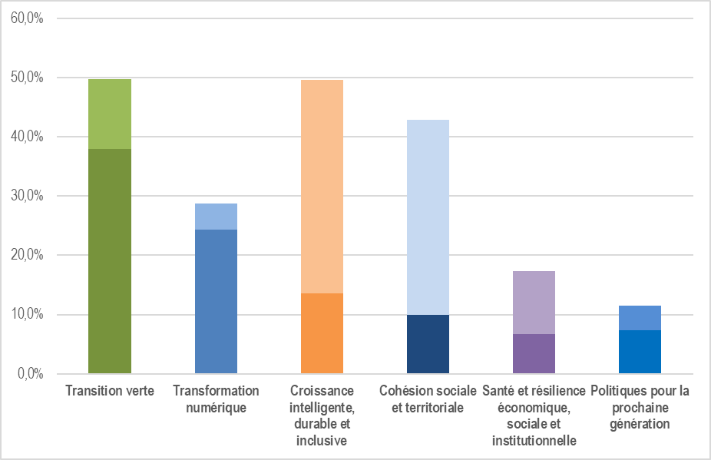
Source: Services de la Commission. Les montants se rapportent aux 22 plans pour la reprise et la résilience adoptés en 2021.
Légende: Les parties plus foncées des colonnes représentent les mesures du pilier qui ont été désignées en tant que domaine d’action primaire, tandis que les parties plus claires correspondent aux mesures désignées comme domaine d’action secondaire.

Le budget à long terme de l’UE pour la période 2021-2027 et d’autres instruments apportent un soutien substantiel à la transition. Comme indiqué dans le plan d’investissement du pacte vert pour l’Europe, l’Union entend mobiliser au moins 1 000 milliards d’euros au cours de la prochaine décennie pour soutenir des investissements durables sur son budget et au moyen d’instruments associés. Ce montant tient compte des financements publics et privés obtenus grâce à l’effet de levier de la garantie budgétaire de l’UE dans le cadre du programme InvestEU. Une part correspondant à 30 % du budget 2021-2027 sera consacrée à la transition écologique, par exemple par l’intermédiaire de la politique de cohésion et de la politique agricole commune, mais aussi au moyen de programmes spécifiques tels que le programme LIFE, le mécanisme pour une transition juste et les fonds pour l’innovation et la modernisation. Le programme InvestEU soutient les investissements dans les infrastructures, les technologies et les compétences numériques, en particulier par l’intermédiaire de son volet sur la recherche, l’innovation et la numérisation. En outre, la transition numérique bénéficiera de divers financements de l’UE, notamment via la politique de cohésion, le programme Horizon Europe, le programme pour une Europe numérique et le mécanisme pour l’interconnexion en Europe.
- Conclusions
Les défis mondiaux auxquels l’Europe est confrontée sont l’occasion de réaffirmer notre détermination et notre engagement en faveur de la transformation de l’économie, et de renforcer notre coopération avec nos partenaires internationaux. La transformation économique de l’UE intervient dans un contexte d’instabilité géopolitique et de multiplication des défis à l’échelle internationale – la pandémie de COVID-19, l’invasion de l’Ukraine, la crise climatique, la flambée des prix de l’énergie, etc. Ces évolutions mettent en lumière la nécessité de redoubler d’efforts pour mener à bien une transition écologique et numérique qui soit inclusive, mais aussi la nécessité d’accroître notre résilience et notre préparation aux crises. Le marché unique, principale source de résilience de l’Union, constituera un élément décisif dans la poursuite de ces objectifs et l’absorption d’éventuels chocs.
Il existe un large consensus sur les objectifs à atteindre. Parvenir au but requerra des investissements et des réformes dans tous les États membres. Les investissements, qu’il convient d’augmenter de façon substantielle, doivent s’accompagner de réformes ambitieuses pour générer les bénéfices escomptés, tant sur le plan financier que du point de vue plus large de leurs objectifs sociétaux. Investissements et réformes revêtent une importance égale et doivent être pleinement accordés et étroitement coordonnés à l’échelon de l’UE pour se renforcer mutuellement, prévenir les divergences entre les États membres et consolider le marché unique.
Les pouvoirs publics, aux échelons régional et national et au niveau de l’UE, devraient axer leur action sur la création d’un environnement économique favorable à l’investissement, en renforçant l’investissement privé par un soutien financier ciblé et en favorisant l’investissement public, tout en préservant des finances publiques saines. Puisque le secteur privé apportera la majeure partie des investissements, il est important que les conditions instaurées permettent de canaliser efficacement les financements privés vers des activités économiques contribuant à la décarbonation, à la numérisation et à la résilience de nos économies. Les investissements publics et les réformes contribuent positivement à la soutenabilité de la dette dans la mesure où ils sont de grande qualité et soutiennent la croissance. Pour être couronnées de succès, les stratégies de réduction de la dette devraient se concentrer sur l’assainissement budgétaire, la qualité et la composition des finances publiques et la promotion de la croissance. Le réexamen en cours du cadre européen de gouvernance économique est l’occasion d’améliorer l’efficacité des règles budgétaires de l’UE et de faire en sorte qu’elles encouragent de manière appropriée les politiques d’investissement et de réforme des États membres, conformément à nos priorités communes, tout en préservant des finances publiques saines. Dans ce contexte, il importera d’assurer la cohérence entre la surveillance budgétaire et la coordination des politiques économiques et d’harmoniser les politiques d’investissement et de réforme dans les États membres ainsi que les objectifs nationaux et ceux de l’UE.
Pour préserver la prospérité et le bien-être de ses citoyens, l’UE doit mener à bien une transition équitable et inclusive vers un avenir plus écologique et plus numérique, tout en renforçant la résilience socio-économique dans un monde instable. Une action coordonnée et complémentaire, y compris entre les politiques budgétaires nationales et le budget de l’UE, produira davantage d’effets et encouragera aussi les investissements dans des domaines stratégiquement importants et présentant une forte composante transfrontière, apportant ainsi une valeur ajoutée européenne. Les objectifs ambitieux que nous avons fixés ne pourront être atteints que par un effort soutenu associant tous les acteurs à l’échelon européen, national et régional. La réalisation de nos objectifs communs nécessite une vision à long terme et une approche coordonnée, ce qui requiert d’engager une réflexion approfondie pour définir des priorités concrètes, communes à l’UE et à ses États membres, ainsi qu’à l’échelon international. Les pouvoirs publics à l’échelon de l’UE et dans les États membres doivent collaborer de manière cohérente avec le secteur privé dans tous les domaines d’activité afin de soutenir une durabilité compétitive.

Proposition de recommandation du Conseil visant à assurer une transition équitable vers la neutralité climatique, COM(2021) 801 final.
Communication de la Commission «Le pacte vert pour l’Europe», COM (2019) 640 final. Voir également la résolution du Parlement européen du 15 janvier 2020 et les conclusions du Conseil européen du 11 décembre 2020.
Par ailleurs, l’Union s’est engagée à parvenir à la neutralité climatique d’ici à 2050. Voir le règlement (UE) 2021/1119 établissant le cadre requis pour parvenir à la neutralité climatique (JO L 243 du 9.7.2021, p. 1).
Communication «Ajustement à l’objectif 55»: atteindre l’objectif climatique de l’UE à l’horizon 2030», COM(2021) 550 final.
Par exemple, la communication «Stratégie de l’UE pour la protection des sols à l’horizon 2030» [COM(2021) 699 final], la communication «Une nouvelle stratégie de l’UE pour les forêts pour 2030» [COM(2021) 572 final], la communication «Stratégie de l’UE en faveur de la biodiversité à l’horizon 2030» [COM(2020) 380 final] la communication «Un nouveau plan d'action pour une économie circulaire» [COM(2020) 98 final], et la communication «Plan d'action de l'UE: “Vers une pollution zéro dans l’air, l’eau et les sols”» [COM(2021) 400 final].
Communication «L’économie de l’UE après la pandémie de COVID-19: conséquences pour la gouvernance économique», COM(2021) 662 final, p. 19.
Ces estimations incluent les investissements dans le réseau électrique, les centrales électriques, les chaudières industrielles et la production et la distribution de nouveaux combustibles, ainsi que les investissements dans l’isolation des bâtiments, la rénovation énergétique et les infrastructures liées aux transports, telles que les points de recharge et de ravitaillement. Elles ne tiennent pas compte en revanche des investissements dans les infrastructures ferroviaires, routières, aéroportuaires ou portuaires, ni des besoins futurs liés à l’adaptation au changement climatique, tels que les investissements destinés à renforcer la résilience des actifs existants face au changement climatique ou l’augmentation des coûts imputable à la multiplication des phénomènes météorologiques extrêmes. Voir SWD(2020) 98 final, p. 17. Voir COM(2020) 789 final et SWD(2020) 331 final pour l’estimation du déficit d'investissement concernant les infrastructures de transport.
Communication «Bâtir une Europe résiliente – la nouvelle stratégie de l’Union européenne pour l’adaptation au changement climatique, COM(2021) 82 final.
Communication «Une boussole numérique pour 2030: l’Europe balise la décennie numérique», COM(2021) 118 final.
Proposition de décision du Parlement européen et du Conseil établissant le programme d’action à l’horizon 2030 «La voie à suivre pour la décennie numérique», COM(2021) 574 final.
COM(2021) 662 final, p. 19.
Les services de la Commission révisent actuellement ces données.
Communication conjointe «La stratégie de cybersécurité de l’UE pour la décennie numérique», JOIN(2020) 18 final.
Proposition de règlement en ce qui concerne l’établissement d’un cadre européen relatif à une identité numérique, COM(2021) 281 final.
Communication relative au plan d’action pour la démocratie européenne, COM(2020) 790.
Règlement (UE) 2019/1150 promouvant l’équité et la transparence pour les entreprises utilisatrices de services d’intermédiation en ligne (JO L 186 du 11.7.2019, p. 57).
Règlement (UE) 2018/302 visant à contrer le blocage géographique injustifié et d'autres formes de discrimination fondée sur la nationalité, le lieu de résidence ou le lieu d'établissement des clients dans le marché intérieur (JO L 60I du 2.3.2018, p. 1).
Proposition de règlement relatif à un marché intérieur des services numériques (législation sur les services numériques), COM(2020) 825 final et proposition de règlement relatif aux marchés contestables et équitables dans le secteur numérique (législation sur les marchés numériques), COM(2020) 842 final.
Communication sur une stratégie en matière de finance numérique pour l'UE», COM(2020) 591 final, communication «Une stratégie européenne pour les données», COM(2020) 66 final et communication «Favoriser une approche européenne en matière d'intelligence artificielle», COM(2021) 205.
Proposition de directive relative à l’amélioration des conditions de travail dans le cadre du travail via une plateforme, COM(2021) 762 final.
Communication établissant une déclaration européenne sur les droits et principes numériques pour la décennie numérique, COM(2022) 27 final.
Communication sur la mise à jour de la nouvelle stratégie industrielle de 2020, COM(2021) 350 final.
Il s’agit, par exemple, des principes pharmaceutiques actifs et autres produits liés à la santé.
Document de travail des services de la Commission sur la deuxième série de bilans approfondis concernant les dépendances et capacités stratégiques, SWD(2022) 41 final.
Dans le cadre de son plan d’action sur les matières premières critiques, la Commission accélère sa coopération avec les États membres visant à remédier aux dépendances stratégiques de l’approvisionnement de l’UE en matières premières critiques en faisant appel: a) à un approvisionnement diversifié auprès de sources extérieures à l’Union (par exemple à des partenariats avec le Canada); b) au recyclage; et c) à l’extraction et à la transformation durables de matières premières dans l’UE. La Commission s’emploie actuellement à déterminer comment différencier cette approche en fonction des matières premières nécessaires aux transitions verte et numérique (telles que les matières premières critiques nécessaires pour les batteries, les panneaux solaires, les semi-conducteurs ou l’hydrogène).
Communication intitulée «Rapport de prospective stratégique 2021 – La capacité et la liberté d’action de l’Union européenne», COM(2021) 750 final.
Rapport annuel 2022 sur le marché unique, SWD(2022) 40 final.
Proposition de règlement établissant un cadre de mesures pour renforcer l’écosystème européen des semi-conducteurs (règlement sur les semi-conducteurs), COM(2022) 46 final.
En ce qui concerne le paquet «espace», voir notamment la communication conjointe intitulée «Une approche de l’UE en matière de gestion du trafic spatial — Une contribution de l’UE pour faire face à un défi mondial», JOIN(2022) 4 final et la proposition de règlement établissant le programme de l’Union pour une connectivité sécurisée pour la période 2023-2027, COM(2022) 57 final. En ce qui concerne le paquet «défense», voir notamment les communications intitulées «Contribution de la Commission à la défense européenne», COM(2022) 60 final, et «Feuille de route sur les technologies critiques pour la sécurité et la défense», COM(2022) 61 final.
Communication intitulée «Plan d’action à long terme visant à mieux mettre en œuvre et faire respecter les règles du marché unique», COM(2020) 94 final.
Communication intitulée «Recenser et identifier les obstacles au marché unique», COM(2020) 93 final.
Communication «Plan d’action sur le socle européen des droits sociaux», COM(2021) 102 final.
Au moins 78 % de la population âgée de 20 à 64 ans devrait avoir un emploi d’ici à 2030; au moins 60 % des adultes devraient participer à des activités de formation chaque année; le nombre de personnes menacées de pauvreté ou d’exclusion sociale devrait être réduit d’au moins 15 millions d’ici à 2030.
Voir https://www.consilium.europa.eu/fr/press/press-releases/2021/05/08/the-porto-declaration/
Communication relative à la réalisation d’un espace européen de l’éducation d’ici à 2025, COM(2020) 625 final.
Communication intitulée «Stratégie européenne en matière de compétences en faveur de la compétitivité durable, de l’équité sociale et de la résilience», COM(2020) 274 final, p. 20.
Celles-ci incluent le financement de la politique de cohésion au titre du FSE+ et du FEDER, Erasmus+, Horizon Europe, le programme spécifique intitulé programme pour une Europe numérique, InvestEU, le Fonds pour une transition juste, le Fonds européen d’ajustement à la mondialisation et le Fonds pour la modernisation.
Dans ce contexte, la proposition de directive relative aux salaires minimaux présentée par la Commission prévoit un cadre visant à faire en sorte que les travailleurs de l’Union soient protégés par des salaires minimaux adéquats leur permettant de vivre dignement, où qu’ils travaillent.
Communication intitulée «Une union des marchés des capitaux au service des personnes et des entreprises», COM(2020) 590 final.
Communication sur une stratégie pour le financement de la transition vers une économie durable, COM (2021) 390 final.
Pour plus d’informations, voir https://ec.europa.eu/info/business-economy-euro/banking-and-finance/sustainable-finance/eu-taxonomy-sustainable-activities_en.
Communication intitulée «Une stratégie de l’UE en matière de normalisation – Définir des normes mondiales à l’appui d’un marché unique européen résilient, vert et numérique», COM (2022) 31.
Communication intitulée «Critères relatifs à l’analyse de la compatibilité avec le marché intérieur des aides d’État destinées à promouvoir la réalisation de projets importants d’intérêt européen commun» (JO C 528 du 30.12.2021, p. 10).
Communication intitulée «Lignes directrices relatives aux aides d'État visant à promouvoir les investissements en faveur du financement des risques» (JO C 508 du 16.12.2021, p. 1).
La Banque européenne d’investissement a également souligné la nécessité de catalyser l’investissement privé au moyen d’instruments de partage des risques afin d’atténuer l’incertitude macroéconomique actuelle. Voir Banque européenne d’investissement, Rapport 2021/2022 sur l’investissement – La relance comme tremplin du changement, 2022, p. 124.
Ce montant se décompose en 1 211 milliards d’euros pour le budget à long terme et 806,9 milliards d’euros pour NextGenerationEU. La majorité des fonds de NextGenerationEU seront dépensés au moyen de la FRR (723,8 milliards d’euros), qui fournit un soutien sous la forme de subventions (338 milliards d’euros) et de prêts (385,8 milliards d’euros). Pour plus d’informations, voir https://ec.europa.eu/info/strategy/eu-budget/long-term-eu-budget/2021-2027/whats-new_fr.
Règlement (UE) 2021/241 du Parlement européen et du Conseil du 12 février 2021 établissant la facilité pour la reprise et la résilience, JO L 57 du 18.2.2021, p. 17.
Les six piliers stratégiques sont définis à l’article 3 du règlement établissant la FRR.
Communication relative au plan d’investissement du pacte vert pour l’Europe, COM(2020) 21 final.

